1 秒杀业务分析
正常电子商务流程
（1）查询商品；（2）创建订单；（3）扣减库存；（4）更新订单；（5）付款；（6）卖家发货
秒杀业务的特性
（1）低廉价格；（2）大幅推广；（3）瞬时售空；（4）一般是定时上架；（5）时间短、瞬时并发量高；

2 秒杀技术挑战
假设某网站秒杀活动只推出一件商品，预计会吸引1万人参加活动，也就说最大并发请求数是10000，秒杀系统需要面对的技术挑战有：
① 对现有网站业务造成冲击：秒杀进行的同时，需要保证其它业务也正常运转。
解决方案：将秒杀系统独立部署，甚至使用独立域名，使其与网站完全隔离。
② 高并发下的应用、数据库负载：用户不断刷新页面导致应用服务器、数据库负载压力大。
解决方案：重新设计秒杀商品页面，不使用网站原来的商品详细页面，页面内容静态化，用户请求不需要经过应用服务。
③ 突然增加的网络及服务器带宽：各类资源（图片、js、css）大量请求传输。
解决方案：将秒杀商品页面缓存在CDN，同样需要和CDN服务商临时租借新增的出口带宽。
④ 直接下单：作弊手段之一，绕过前端，不用等到秒杀开始，直接通过接口下单。
解决方案：加入随机抢购码。
⑤ 抢购中如何控制秒杀商品页面购买按钮的和购买数量： 因静态化的原因，需要在抢购开始后通过页面刷新ajax请求抢购商品的最新余量，后台可以使用redis缓存抢购商品余量。
⑥ 如何进行下单前置检查：下单服务器通过缓存检查已处理的下单请求数目，如果超过10条，直接返回失败信息给用户；
⑦ 秒杀一般是定时上架：避免商家在抢购正式发布（上架）后进行活动数据修改，一般禁止修改。
⑧ 减库存的操作：什么时候减库存合理？
有两种选择，一种是拍下减库存 另外一种是付款减库存；目前采用的“拍下减库存”的方式，拍下就是一瞬间的事，对用户体验会好些。
⑨ 库存会带来“超卖”的问题：售出数量多于库存数量
⑩ 秒杀器的应对：秒杀器一般下单个购买及其迅速，根据购买记录可以甄别出一部分。可以通过校验码达到一定的方法，这就要求校验码足够安全，不被破解。

3 秒杀架构原则
① 尽量将请求拦截在系统上游
传统秒杀系统之所以挂，请求都压倒了后端数据层，数据读写锁冲突严重，并发高响应慢，几乎所有请求都超时，流量虽大，下单成功的有效流量甚小【一趟火车其实只有2000张票，200w个人来买，基本没有人能买成功，请求有效率为0】。
② 读多写少的常用多使用缓存
这是一个典型的读多写少的应用场景【一趟火车其实只有2000张票，200w个人来买，最多2000个人下单成功，其他人都是查询库存，写比例只有0.1%，读比例占99.9%】，非常适合使用缓存。

4 秒杀系统设计
① 前端页面 ： 静态页面/数据 (缓存、CDN)+ 倒计时 + 按钮置灰（防重提交、请求频率限制）
② 站点层： 数据缓存 ，同一uid/ip频率限制， 入队数量控制（通过抢购商品余量）
③ 服务层： 通过消息队列异步处理商品入队抢购用户
④ 数据层： 由服务层调用
⑤ 本次设计暂不讨论tomcat集群和数据库集群（主从）的部署模式。

5 攻与防
刷票工具、刷票插件、自动脚本、黑客攻击
① 同一账号，一次性发出多个请求
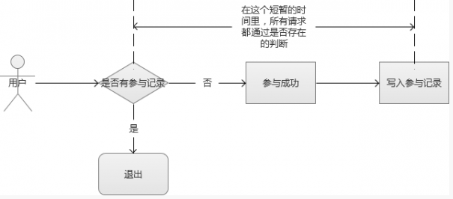
解决方案： 一个账号对于每个商品只允许一次请求。
可以通过Redis这种内存缓存服务，写入一个标志位（只允许1个请求写成功，结合watch的乐观锁的特性），成功写入的则可以继续参加。
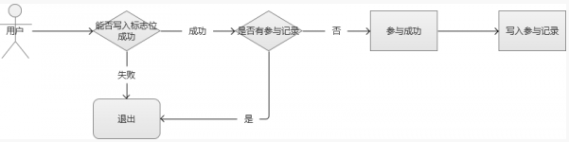
或者，自己实现一个服务，将同一个账号的请求放入一个队列中，处理完一个，再处理下一个。
② 多个账号，一次性发出多个请求
通过一大批“僵尸账号”由程序自动发起请求。
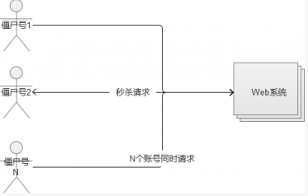
解决方案：通过检测指定机器IP请求频率就可以解决，如果发现某个IP请求频率很高，可以给它弹出一个验证码或者直接禁止它的请求。
注意：此处可能存在误伤。
③ 多个账号，不同ip同时发出不同请求
通过一大批“肉机”转发请求，同时发起抢购。
这种场景下的请求，和真实用户的行为，已经基本相同了，想做分辨很困难，通常只能通过设置业务门槛高来限制这种请求了，或者通过账号行为的”数据挖掘“来提前清理掉它们。
例如账号很可能属于同一个号码段甚至是连号的，活跃度不高，等级低，资料不全等等。根据这些特点，适当设置参与门槛，例如限制参与秒杀的账号等级。通过这些业务手段，也是可以过滤掉一些僵尸号。

6 超发的控制
超发原因：假设仅剩最后一个。这个时候，系统发来多个并发请求，这批请求读取到的商品余量都是99个，然后都通过了这一个余量判断，最终导致超发。
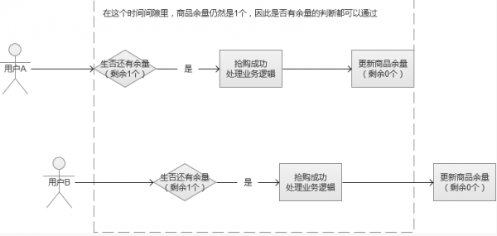
在上面的这个图中，就导致了并发用户B也“抢购成功”，多让一个人获得了商品。这种场景，在高并发的情况下非常容易出现。
解决方案
① 悲观锁
悲观锁可以解决资源争抢的问题，但高并发情况下不能使用悲观锁。
② 乐观锁
通过版本号控制数据的更新
③ FIFO队列
